Фото и видео присылайте на почту до субботы 10.10 включительно.

1. Фото - записать диктант в ре миноре. Описание - как рассуждаем, когда записываем диктант, и все «подсказки» смотрите в видеоуроке. Также в приложении есть аудиозапись мелодии диктанта.

2. Видео - 3 вида ре минора исполнить в ритме (см. видеоурок и фото). Левой рукой дирижировать в размере 2/4, правой - играть гамму, одновременно петь нотами.
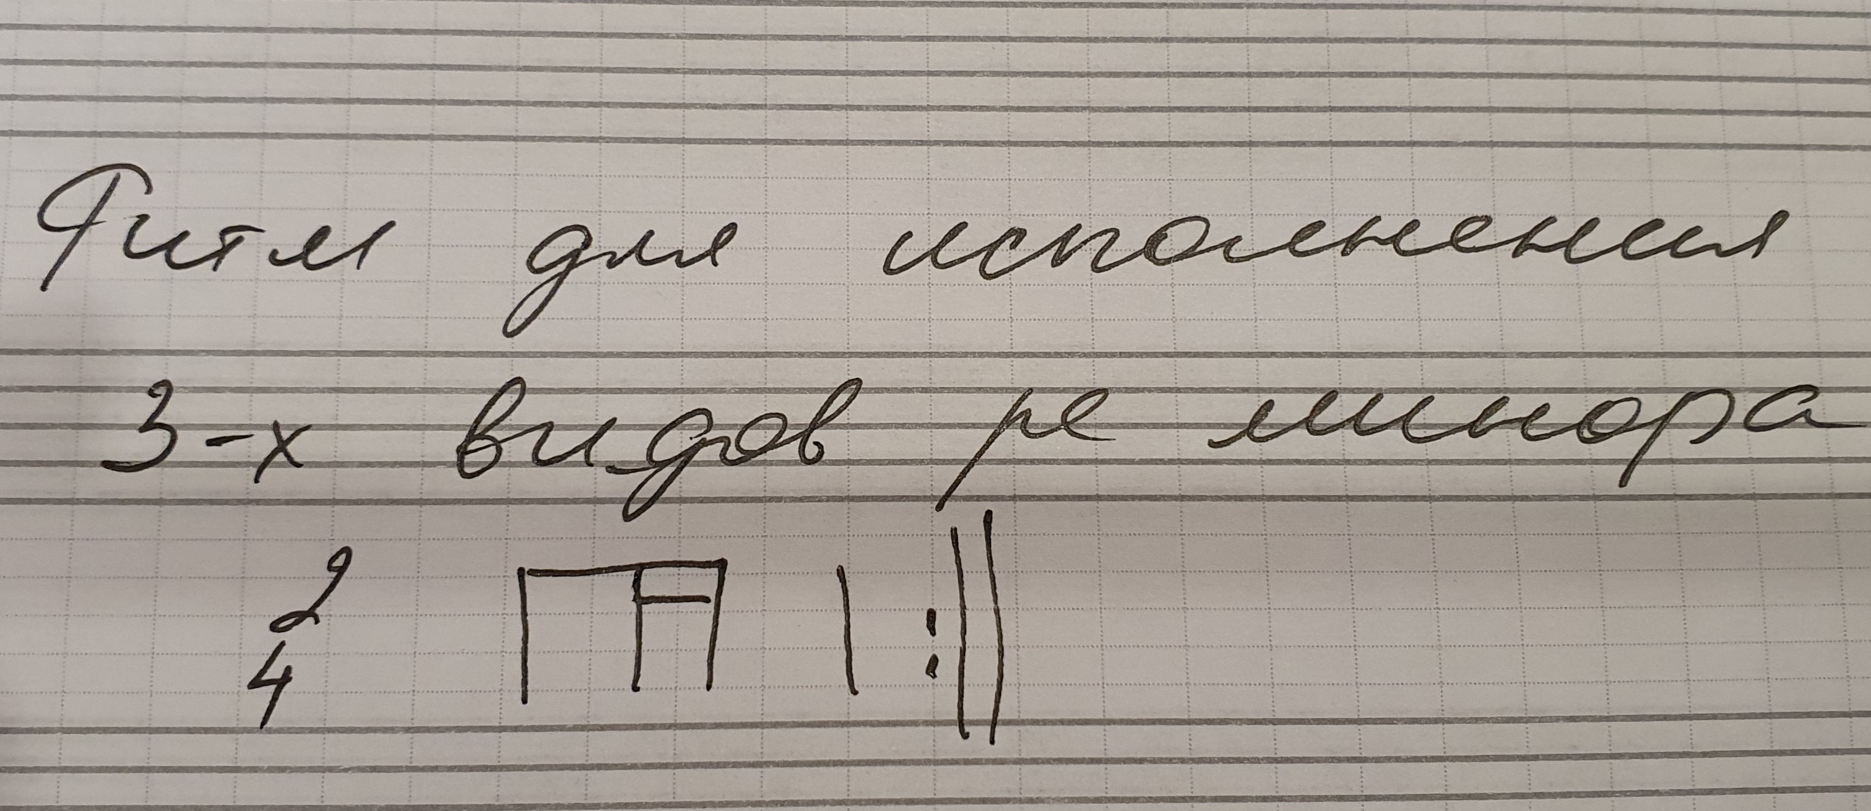

3. Видео - рассказать правило, что такое обращение и сыграть 3 интервала с обращениями. Вытянуть карточки - 3 интервала (из ч5, м6, б6, м7, б7, ч8) и 3 ноты. Играть интервалы (попевки!) и делать их обращения (тоже петь попевки на получившийся при обращении интервал) так же, как описано в видеоуроке.

4. Видео - рассказать считалку про тональности, но «наоборот»: начать с минора с 2 бемолями, возвращаться через диезные тональности к тональностям без знаков (До мажор и ля минор), с одновременной игрой тонических трезвучий и знаков тональностей на фортепиано. В рабочей тетради на стр. 3 перечислены пары параллельных тональностей. Рассказывайте считалку «наоборот», глядя в рабочую тетрадь. Мы знаем тональности до 2-х знаков включительно. Тональности с 3 знаками пока не учим и не рассказываем.

5. Самостоятельно играть интервалы от Ре с обращениями, по записи в тетради. На каждый интервал петь его попевку (записали в тетрадь интервалы с обращениями на видеоуроке 07.10)

6. Самостоятельно играть соединения t-s-t-D-t в ля миноре полными аккордами и интервалами и разбирать мелодию песни «Я пойду ли, молоденька» (см задание от 30.09).

7. Прислать на видео работу над ошибками - VII7 с разрешением в t53 в ре миноре (только те ребята, кто сыграл вводный септаккорд с какими-либо ошибками).

